# 数据下载

从tweet上搜索包含“trade war”或#tradewar的推文，时间范围20180320-20191015。得到148W条。从中过滤含有china的，还有1078418 （all_tweets_china.jl）条。

# 数据清洗

都小写；

去掉http,pic等超链接；

去掉hashtag的#和@someone的@

去掉所有cashtag, eg: $WTC

使用nltk.stem 对单词做词形还原lemmatizer from nltk.stem import WordNetLemmatizer

去掉内容重复的，一般为转发其他tweet；

去掉不足10个字的，认为太短的句子不利于情感分类，

还剩507053. （all_tweets_cleaned.jl）

张新的标注数据，单词出现次数

CENTRAL前20的词：('china', 3913)|('trade', 3610)|('war', 3382)|('us', 2067)|('trump', 1163)|('tariff', 712)|('tradewar', 483)|('$', 447)|('escal', 304)|('market', 261)|('say', 249)|('new', 229)|('economi', 215)|('chines', 193)|('could', 192)|('billion', 176)|('stock', 170)|('news', 166)|('import', 162)|('good', 161)

POSITIVE前20的词：('china', 1099)|('trade', 996)|('war', 903)|('us', 550)|('trump', 321)|('tariff', 136)|('tradewar', 130)|('$', 109)|('market', 82)|('win', 81)|('say', 77)|('economi', 69)|('chines', 67)|('escal', 63)|('&', 62)|('new', 62)|('talk', 59)|('end', 51)|('good', 49)|('could', 49)

NEGATIVE前20的词：('china', 4587)|('trade', 4473)|('war', 4192)|('us', 2247)|('trump', 1547)|('tariff', 596)|('tradewar', 447)|('market', 404)|('say', 339)|('economi', 330)|('$', 324)|('farmer', 308)|('escal', 304)|('stock', 277)|('could', 266)|('american', 256)|('start', 226)|('presid', 221)|('chines', 212)|('&', 202)

# LDA

需要去掉停用词，包括nltk english的所有停用词，以及自定义停用词china, us, trade, war,america, tradewar。

模型输出结果如下

"C:\Program Files\python\python.exe" D:/code/github/zxx/utils/nlp_models/lda.py

k=5

begin to train

[(0,

'0.013*"economy" + 0.012*"economic" + 0.011*"global" + 0.009*"say" + '

'0.009*"world" + 0.009*"talk" + 0.008*"state" + 0.006*"impact" + '

'0.005*"recession" + 0.005*"united" + 0.005*"damage" + 0.005*"deal" + '

'0.005*"currency" + 0.005*"political" + 0.005*"may" + 0.004*"agreement" + '

'0.004*"show" + 0.004*"new" + 0.004*"south" + 0.004*"negotiation"'),

(1,

'0.050*"market" + 0.020*"stock" + 0.015*"hong" + 0.014*"kong" + '

'0.012*"point" + 0.012*"low" + 0.011*"slow" + 0.011*"end" + 0.010*"wall" + '

'0.010*"fall" + 0.009*"global" + 0.009*"investor" + 0.009*"news" + '

'0.008*"growth" + 0.007*"amid" + 0.007*"gain" + 0.007*"open" + 0.006*"high" '

'+ 0.006*"fear" + 0.006*"future"'),

(2,

'0.037*"tariff" + 0.022*"trump" + 0.018*"dollar" + 0.014*"chinese" + '

'0.012*"billion" + 0.010*"new" + 0.010*"export" + 0.010*"escalate" + '

'0.009*"year" + 0.009*"good" + 0.009*"hit" + 0.008*"say" + 0.007*"price" + '

'0.007*"import" + 0.007*"company" + 0.007*"oil" + 0.007*"president" + '

'0.006*"amid" + 0.005*"economy" + 0.005*"business"'),

(3,

'0.042*"trump" + 0.017*"deal" + 0.013*"get" + 0.012*"go" + 0.011*"say" + '

'0.011*"president" + 0.010*"win" + 0.009*"want" + 0.009*"start" + '

'0.009*"think" + 0.008*"end" + 0.008*"one" + 0.008*"like" + 0.008*"make" + '

'0.007*"know" + 0.007*"dont" + 0.006*"back" + 0.006*"need" + 0.006*"take" + '

'0.005*"good"'),

(4,

'0.030*"farmer" + 0.023*"trump" + 0.014*"pay" + 0.012*"make" + 0.012*"lose" '

'+ 0.010*"hurt" + 0.010*"job" + 0.008*"tax" + 0.008*"money" + 0.008*"get" + '

'0.007*"buy" + 0.007*"india" + 0.007*"business" + 0.007*"go" + 0.007*"cant" '

'+ 0.006*"many" + 0.006*"company" + 0.006*"win" + 0.006*"biden" + '

'0.006*"cost"')]

|  |  |  |
| --- | --- | --- |
| 类别 | 解释 | 关键词 |
| 0 | 世界经济/中美对世界经济的影响 | economy, economic,global,world,impact,recession |
| 1 | 金融以及股票市场 | market,stock,hong kong, point,fall,investor,growth |
| 2 | 关税以及进出口 | tariff,trump,dollar,billion,export,escalate,good,price,  import,company,business |
| 4 | 农业，工作，美国内部 | trump,farmer,lose,hurt,job,win |
| 3 | 关心，希望和解 | trump, deal,say,win,end, |

主题对应tweet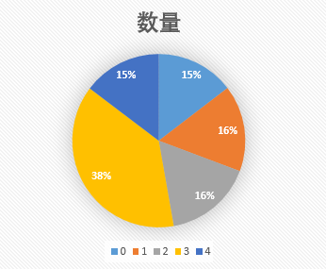数量统计

|  |  |
| --- | --- |
| 类别 | 数量 |
| 0 | 57912 |
| 1 | 63875 |
| 2 | 65492 |
| 3 | 150970 |
| 4 | 58311 |

然后我们标注了4W多条推文，之后使用近几年提出的一个文本分类模型TextCNN做情感分类。下两个图是运行过程，大概准确率83%，还可以。

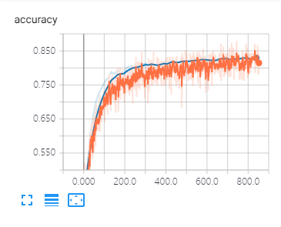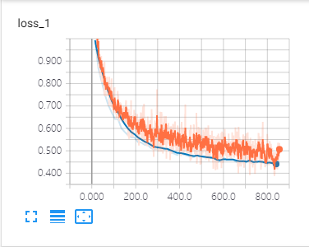

得到模型后，把模型在在标注的数据上预测，得到所有数据的情感。

分类统计如下

|  |  |  |  |  |  |  |  |
| --- | --- | --- | --- | --- | --- | --- | --- |
| 类别 | 总量 | CENTRAL | NEGATIVE | POSITIVE | 中性占比 | 负向占比 | 正向占比 |
| 0 | 57912 | 33961 | 17846 | 6105 | 58.64% | 30.82% | 10.54% |
| 1 | 63875 | 37068 | 21358 | 5449 | 58.03% | 33.44% | 8.53% |
| 2 | 65492 | 44084 | 14687 | 6721 | 67.31% | 22.43% | 10.26% |
| 3 | 150970 | 75751 | 51594 | 23625 | 50.18% | 34.18% | 15.65% |
| 4 | 58311 | 33263 | 17238 | 7810 | 57.04% | 29.56% | 13.39% |

大概可以看出，大部分推文都是陈述性的中性。具有情感态度的，几个类别都是负向多于正向。但是正向占比可以反应出信心的多少，类别1股市最低，类别3农业或者内生工作最高。

然后就是挑几条典型的推文，说一下。